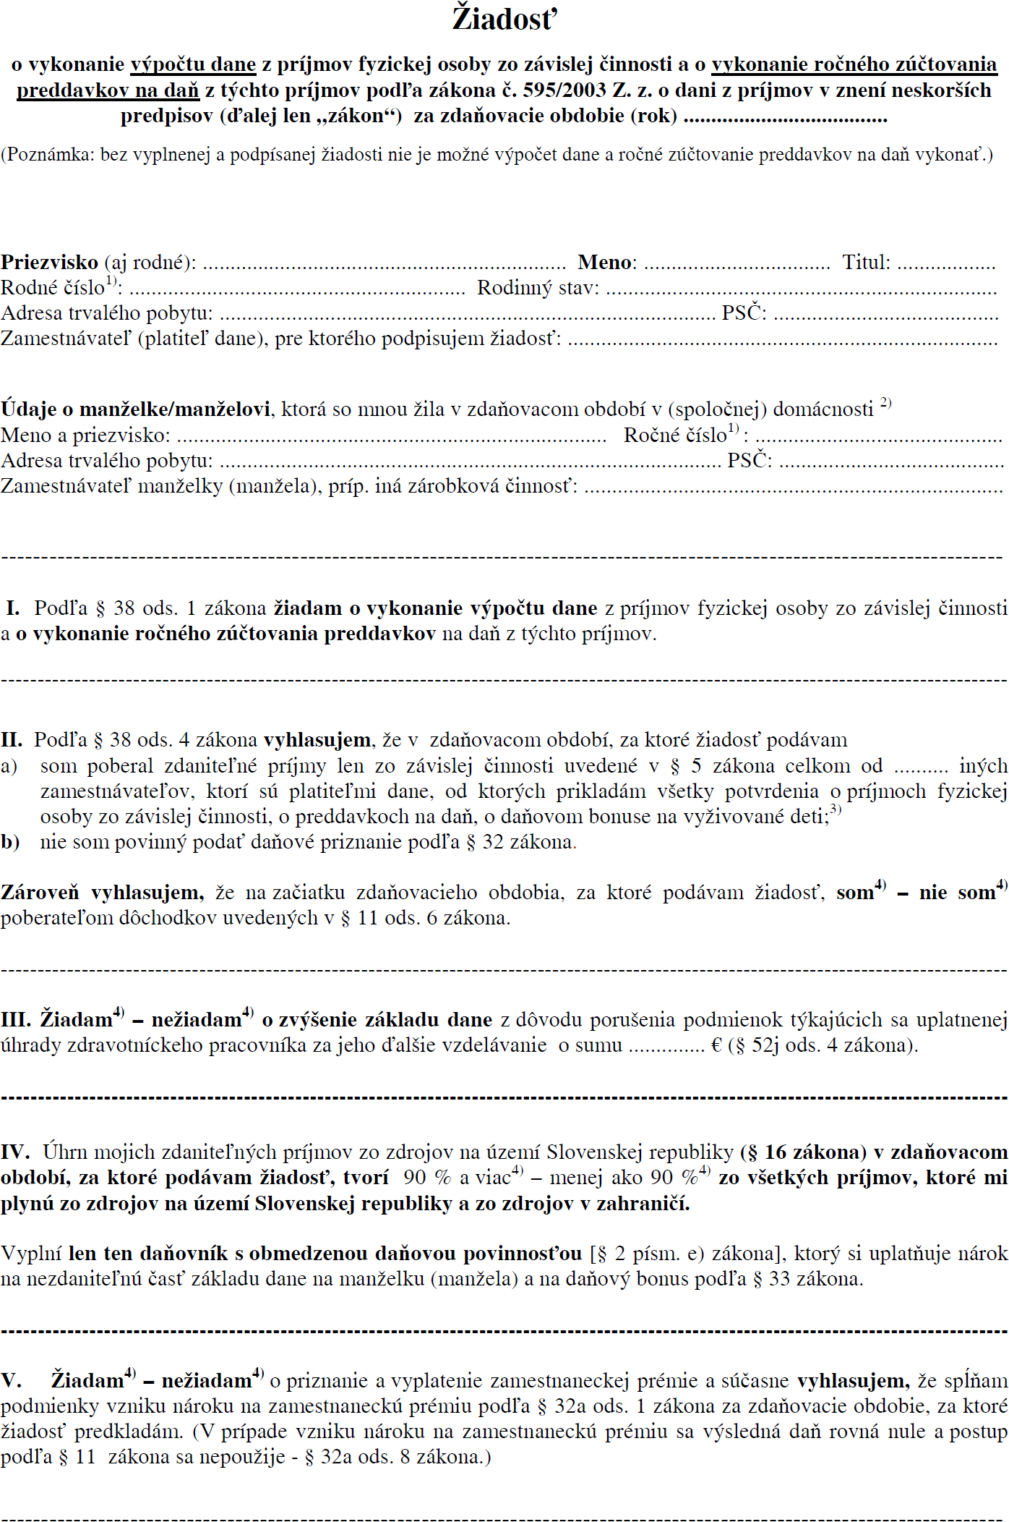 2012

OLYMP - mzdy a personalistika pre WINDOWS. Výrobca: KROS a.s., A Rudnaya 21, Žilina 010 01, tel.: 041/707 10 41, fax: 041/707 10 13

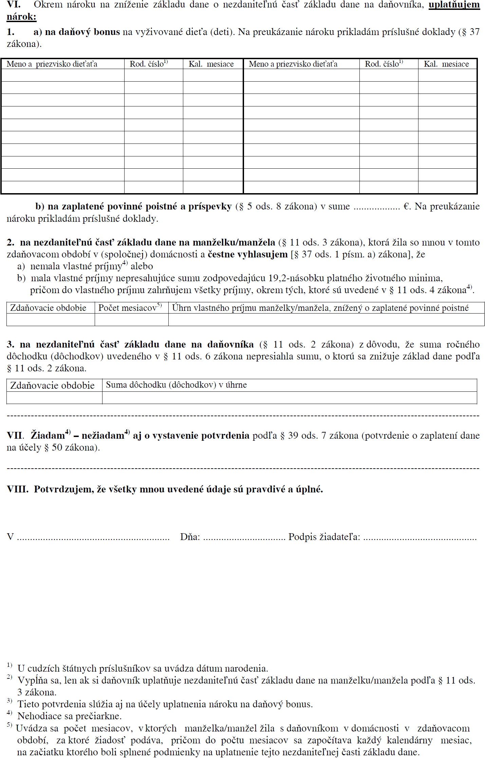

OLYMP - mzdy a personalistika pre WINDOWS. Výrobca: KROS a.s., A Rudnaya 21, Žilina 010 01, tel.: 041/707 10 41, fax: 041/707 10 13

